მცხეთის მუნიციპალიტეტის მერიის
განათლების, კულტურისა და სპორტის სამსახურის
2022 წლის 10 თვეში განხორციელებული საქმიანობის
ანგარიში

განათლებისა და კულტურის განყოფილება

- განიხილა 330 -ზე მეტი წერილი და განცხადება.
- დაესწრო 25 ღონისძიებას;
- თანაორგანიზება გაუწია 18 კულტურულ ღონისძიებას;
- კულტურისა და განათლების მიმართულებით კოორდინაცია გაუწია 30 ღონისძიებას და შეხვედრას.
- „განათლების ხელშეწყობის პროგრამის’’ ფარგლებში, 2021-2022 სასწავლო წლის ორივე სემესტრში დაფინანსდა 166 მოსწავლე, ადგილობრივი ბიუჯეტიდან დაიხარჯა 41500 ლარი.
თითოეული მოსწავლე დაფინანსდა 250 ლარით.
სპორტისა და ახალგაზრდულ საქმეთა განყოფილება
სპორტისა და ახალგაზრდულ საქმეთა განყოფილებამ უზრუნველყო სოფ. მუხრანის ახალგაზრდებისა და მათი კურატორის ტრანსპორტირება ქ.თბილისში, სასტუმრო „ქორთიარდ მარიოტში“ გამართულ დაჯილდოების ღონისძიებაზე დასასწრებად, რომელიც განხორციელდა არასამთავრობო ორგანიზაცია „ჰელფინგ ჰენდის“ მიერ. ხსენებული პროექტის მიზანი იყო მოზარდებში კორონავირუსის გავრცელების პრევენცია ჰიგიენის ხელშემწყობი ღონისძიებების ჩატარების გზით, სადაც გაეროს ბავშვთა ფონდის წარმომადგენელმა საქართველოში, ღასან ხალილმა მცხეთის მუნიციპალიტეტის მერიას გადასცა სერტიფიკატი პროექტში შეტანილი განსაკუთრებული წვლილისთვის. ამასთან, სპორტისა და ახალგაზრდულ საქმეთა განყოფილებამ ასევე უზრუნველყო პროექტის შესახებ ინფორმაციის გავრცელება, რათა მაქსიმალურად ბევრ ახალგაზრდას ჰქონოდა მასში ჩართვის შესაძლებლობა.
ორგანიზება გაუწია „ოლიმპიზმის დღის“ აღსანიშნავად მოწყობილ სიმბოლურ გარბენს, უზრუნველყო მონაწილეების მობილიზება და მათთვის სიგელებისა და „ოლიმპიური“ მაისურების გადაცემა. ღონისძიება ოლიმპიური კომიტეტის ეგიდითა და მცხეთის მუნიციპალიტეტის მერიის მხარდაჭერით გაიმართა. იგი მიზნად ისახავდა ახალგაზრდებში ჯანსაღი ცხოვრების წესის პოპულარიზაციას.
მცხეთის მუნიციპალიტეტის სოფ. ძეგვის სამოყვარულმა გუნდმა მონაწილეობა მიიღო საფეხბურთო ჩემპიონატ ,MASTER LEAGUE-ში (7X7) და ზონალურ ეტაპზე გავიდა.
ხელი შეუწყო მცხეთის მუნიციპალიტეტის მოყვარულ გუნდებს, რათა მონაწილეობა მიეღოთ „მოყვარულთა ლიგის“ ჩემპიონატში დიდ ფეხბურთში (11X11).
დასამტკიცებლად წარადგინა ქ.მცხეთაში უბნებს შორის მინი ფეხბურთში ოთარ კაპანაძის სახელობის ტურნირის დებულება. აღნიშნული შეჯიბრება 2022 წლის 17 მაისიდან 5 ივნისის ჩათვლით გაიმართა.
ფასიანი საჩუქრები და თასი საუკეთესო მოთამაშისათვის, საუკეთესო მეკარისათვის და ბომბარდირისათვის, ასევე დიპლომები - 370 ლ;
სპორტთან დაკავშირებული მომსახურება (მსაჯი) - 382.65 ლ.
გამარჯვებულ გუნდებზე ტურნირის დასრულების შემდეგ I და II საპრიზო ადგილების დაკავებისათვის შესაბამისი ფულადი ჯილდო: I ადგილი - 500 ლარი, II ადგილი - 300 ლარი.
უზრუნველყო დაინტერესებული ახალგაზრდების მობილიზება მცხეთის მუნიციპალიტეტის მერიის საკონფერენციო დარბაზში გამართული შეხვედრისთვის, რომელიც ჩაატარა არასამთავრობო ორგანიზაციამ MERCY CORPS. იგი ახორციელებს პროექტს „ახალგაზრდული მეწარმეობა სოფლის განვითარებისთვის“, რომლის მიზანია ახალგაზრდების (18-დან 35 წლამდე) სამეწარმეო უნარ-ჩვევებისა და ცოდნის გაღრმავება, სასოფლო-სამეურნეო და არასასოფლო-სამეურნეო მიმართულების ბიზნესის მხარდაჭერა, ფინანსებზე ხელმისაწვდომობისა და საბაზრო კავშირების დამყარების ხელშეწყობა.
უზრუნველყო ზემოთ ხსენებული პროექტისთვის სოფ. მუხრანის კულტურის სახლში გამართული მსგავსი ტიპის შეხვედრის ორგანიზება და დაინტერესებული ახალგაზრდების მობილიზება როგორც მუხრანიდან, ასევე - მიმდებარე სოფლებიდან.
პროექტის ორგანიზატორების შეფასებით, აღნიშნული შეხვედრები საკმაოდ ნაყოფიერი აღმოჩნდა და საბოლოო ჯამში, მცხეთის მუნიციპალიტეტიდან ორასამდე ახალგაზრდა დარეგისტრირდა ტრენინგების გასავლელად და ბიზნეს იდეის დაფინანსების მოსაპოვებლად. აღსანიშნავია ისიც, რომ მცხეთა-მთიანეთის რეგიონიდან აქტიურობის ყველაზე მაღალი მაჩვენებელი სწორედ მცხეთის მუნიციპალიტეტიდან იყო.
საქართველოს ვეტერან ძიუდოისტს, ეროვნული ნაკრების წევრს, მცხეთის მუნიციპალიტეტის მკვიდრს გიორგი ცოციაშვილს 2 902 (ორი ათას ცხრაას ორი) ლარით დაუფინანსა საბერძნეთის კუნძულ ჰერაკლიონზე ვეტერან სპორტსმენებს შორის გამართულ ევროპის ჩემპიონატზე მონაწილეობის მიღება.
დასამტკიცებლად წარადგინა მცხეთის მუნიციპალიტეტის სოფლებსა და ქ. მცხეთის მოყვარულთა გუნდებს შორის მინი ფეხბურთში მერაბ ხუცურაულის სახელობის ტურნირის დებულება.
სპორტთან დაკავშირებული მომსახურება (მსაჯი) - 500 (ხუთასი) ლარი;
ფასიანი საჩუქრები საუკეთესო მოთამაშისათვის, საუკეთესო მეკარისათვის, ბომბარდირისათვის და დიპლომები - 470 (ოთხას სამოცდაათი) ლარი;
გამარჯვებულ გუნდებზე ტურნირის დასრულების შემდეგ I და II საპრიზო ადგილების დაკავებისათვის შესაბამისი ფულადი ჯილდო: I ადგილი - 600 ლარი, II ადგილი - 400 ლარი.
დახმარება გაუწია ორგანიზაციას GAMA მცხეთის საჭიდაო დარბაზში კრივში შეჯიბრების გასამართად, რომლის მიზანიც იყო ე.წ. თბილისური კრივის პოპულარიზაცია და ძველი ქართული ტრადიციის აღორძინება.
მცხეთის მუნიციპალიტეტის მკვიდრს, მცხეთის მუნიციპალიტეტის სახელით მოასპარეზეს, საქართველოს ჩემპიონს ვეტერან ძიუდოისტებს შორის გიორგი ცოციაშვილს ევროპის ჩემპიონატზე ოლიმპიურ სახეობაში ვეტერანებს შორის მიღწეული შედეგისთვის გადაეცა ფულადი ჯილდო 1 000 (ათასი) ლარი.
უზრუნველყო დაინტერესებული ახალგაზრდების მობილიზება მცხეთის მუნიციპალიტეტის მერიის საკონფერენციო დარბაზში გამართული შეხვედრისთვის, რომელიც არასამთავრობო ორგანიზაციამ „კრეატიული ახალგაზრდული პლატფორმა“ მცხეთის მუნიციპალიტეტის მერიასთან თანამშრომლობით გამართა. ახალგაზრდებს დეტალური ინფორმაცია მიეწოდათ საერთაშორისო ახალგაზრდულ გაცვლით პროგრამებთან დაკავშირებით.
დაესწრო სახელმწიფო რწმუნებულის ადმინისტრაციაში (დუშეთის, თიანეთის, მცხეთისა და ყაზბეგის მუნიციპალიტეტებში) საქართველოს ბავშვთა და სასკოლო სპორტის ეროვნული ფედერაციის მიერ გამართულ შეხვედრას სასკოლო სპორტული ოლიმპიადის დეტალების განხილვასთან დაკავშირებით.
მცხეთის მუნიციპალიტეტის მერიისა და არასამთავრობო ორგანიზაციის „ახალგაზრდული კრეატიული პლატფორმა“ პარტნიორობით ახალგაზრდობის საერთაშორისო დღესთან დაკავშირებით სოფ. წილკანში გაიმართა ახალგაზრდული ფესტივალი.
დაესწრო „შატო მუხრანში“ გამართულ შეხვედრას, რომელიც სამოქალაქო განათლების პედაგოგთა ფორუმის მიერ იყო ორგანიზებული და გაეცნო ამ მიმართულებით განხორციელებულ პროექტებს, სადაც აქტიურად არიან ჩართულნი მცხეთის მუნიციპალიტეტის ახალგაზრდები.
სპორტისა და ახალგაზრდულ საქმეთა განყოფილებამ მცხეთის მუნიციპალიტეტის მერიის სააქტო დარბაზში უმასპინძლა ორმოც ახალგაზრდას რვა ქვეყნიდან: ჰოლანდიიდან, გერმანიიდან, პოლონეთიდან, ლიეტუვიდან, ლატვიიდან, მოლდოვიდან, უკრაინიდან და საქართველოდან. ესაუბრა ახალგაზრდული მიმართულებების, განხორციელებული აქტივობებისა და სამომავლო გეგმების შესახებ.
2022 წლის 15-17 ივლისს ქ. მცხეთაში გამართულ აკადემიურ ნიჩბოსნობაში საქართველოს ჩემპიონატში მცხეთის მუნიციპალიტეტის სახელით წარმატებით მოასპარეზე სპორტსმენებსა და მათ მწვრთნელებს გადაეცათ ფულადი ჯილდო ჯამში 2 795 ლარი.
2022 წლის 9-10 ივლისს ქ.თბილისში გამართულ საქართველოს ჩემპიონატზე ტრეკზე ველოსპორტში წარმატებით მოასპარეზე მცხეთელ ველომრბოლელებსა და მათ მწვრთნელებს გადაეცათ ფულადი ჯილდო ჯამში 2 340 ლარი.
ფულადი ჯილდო გადაეცა შვიდ წარმატებულ სპორტსმენსა და ხუთ მწვრთნელს.
მცხეთის საგანმანათლებლო რესურს-ცენტრში სკოლის დირექტორებთან და სპორტის მასწავლებლებთან ჩაატარა შეხვედრა სასკოლო სპორტული ოლიმპიადის წინასაორგანიზაციო საკითხებთან დაკავშირებით.
ნატახტრის კულტურის სახლში გაიმართა საერთაშორისო პროექტის ACT FOR EDUCATION დასკვნითი ღონისძიება, რომელიც გულისხმობს ცნობიერი სხეულის, მაინდფულნესის, მოძრაობის, ცეკვის და თეატრის ტექნიკებზე დაფუძნებული არაფორმალურ საგანმანათლებლო პროგრამას. პროექტი განხორციელდა არასამთავრობო ორგანიზაცია „კრეატიული ახალგაზრდული პლატფორმის“ ეგიდითა და მცხეთის მუნიციპალიტეტის მერიის მხარდაჭერით.
ბ/კ ნიჩბოსნობაში საქართველოს ჩემპიონატში მცხეთის მუნიციპალიტეტის სახელით მონაწილეობა მიიღეს და საპრიზო ადგილები დაიკავეს ა(ა)იპ გიორგი კაპანაძის სახელობის მცხეთის კანოესა და ნიჩბოსნობის აკადემიის სპორტსმენებმა, რისთვისაც მცხეთის მუნიციპალიტეტის საკრებულოს N12 დადგენილების შესაბამისად სპორტსმენებსა და მათ მწვრთნელებს გადაეცათ ფულადი ჯილდო შემდეგი ოდენობით:
სპორტსმენები: 4 575 ლ
მწვრთნელები: 1 050 ლ
აღსანიშნავია, რომ მცხეთელ სპორტსმენებს მიღწევები ჰქონდათ, როგორც რესპუბლიკურ, ასევე საერთაშორისო ტურნირებზე. კერძოდ, მცხეთის მუნიციპალიტეტის მკვიდრი, საქართველოს მკლავჭიდის ეროვნული ნაკრები გუნდის წევრი, ზურა ირემაშვილი ასპარეზობდა 2022 წლის მსოფლიოს ჩემპიონატზე მკლავჭიდში, საფრანგეთში. მან დაიკავა II საპრიზო ადგილი 86 კგ წონით კატეგორიაში (სენიორები/უფროსები) და მოიპოვა ვერცხლის მედალი. ზურა ირემაშვილს მსოფლიო ჩემპიონატზე არაოლიმპიურ სახეობაში (უფროსი ასაკი) მიღწეული შედეგისთვის მცხეთის მუნიციპალიტეტის საკრებულოს N12 დადგენილების შესაბამისად გადაეცა ფულადი ჯილდო 1 000 (ათას ხუთასი) ლარი.
მცხეთის მუნიციპალიტეტის მერიის ფინანსური დახმარებით ქ.მცხეთაში, სანდრო კანდელაკის სახელობის საჭიდაო დარბაზში, დამსახურებული მწვრთნელ-მასწავლებლის მევლუდ ჩხაიძის ღვაწლის დაფასების მიზნით ბერძნულ - რომაულ ჭიდაობაში მისი სახელობის რესპუბლიკური ტურნირი გაიმართა.
ამასთან, სპორტისა და ახალგაზრდულ საქმეთა განყოფილება მჭიდროდ თანამშრომლობს საქართველოს კულტურის, სპორტისა და ახალგაზრდობის საქმეთა სამინისტროსთან, სპორტულ ფედერაციებთან, ახალგაზრდული მიმართულებით მომუშავე არასამთავრობო ორგანიზაციებთან და ადგილობრივ ახალგაზრდებთან.
აქტიურ მონაწილეობას ვიღებთ საჯარო თუ არასამთავრობო სექტორის მიერ ორგანიზებულ ყველა იმ პროექტში, რომელიც ხელს უწყობს ახალგაზრდული მიმართულებების განვითარებას, როგორც ადგილობრივ, ისე - საერთაშორისო დონეზე.

ტურიზმის განყოფილება
ტურისტების სტატისტიკა:
2022 წლიდან დაიწყო ტურიზმის აღდგენა. როგორც მთელს ქვეყანაში, ასევე მცხეთის მუნიციპალიტეტში გაიზარდა ვიზიტორთა რაოდენობა. ტურიზმის საინფორმაციო ცენტრი ამ პერიოდის განმავლობაში მოემსახურა 16 899 საერთაშორისო ტურისტს.

ქ.მცხეთის და ქ.ჰააფსალუს დამეგობრების ხელშეკრულება
მცხეთის მუნიციპალიტეტის მერიასა და ესტონეთის რესპუბლიკის ჰააფსალუს მუნიციპალიტეტს შორის ურთიერთთანამშრომლობის მემორანდუმი გაფორმდა.
მემორანდუმს ხელი მცხეთის მუნიციპალიტეტის მერმა დიმიტრი ზურაბიშვილმა და ჰააფსალუს მერმა ურმას სუკლესმა მოაწერეს.
აღნიშნული, მიზნად ისახავს ესტონელ და ქართველ ხალხს შორის ურთიერთგაგებისა და მეგობრობის გაძლიერებას, ორ ქალაქს შორის თანამშრომლობის განვითარებას.
მხარეები შეთანხმდნენ, რომ კეთილდღეობისა და ურთიერთგანვითარების ხელშეწყობის მიზნით, რომლის საფუძველს თანასწორობისა და ურთიერთსარგებლობის პრინციპი წარმოადგენს, უზრუნველყოფენ ორმხრივი კომუნიკაციისა და თანამშრომლობის სხვადასხვა მიმართულებით განვითარებას. მათ შორისაა ეკონომიკის, ვაჭრობის, მეცნიერების, ტურიზმის, კულტურის, განათლების, ჯანდაცვისა და სხვა მიმართულებები.
მუნიციპალიტეტის პირველ პირებს ესტონელი კოლეგები საკუთარ გამოცდილებასა და სამომავლო სტრატეგიულ ხედვებს, სხვადასხვა კუთხით, უზიარებენ.
შეგახსენებთ, რომ დამეგობრების პროცესი მცხეთაში ჰააფსალუს მუნიციპალიტეტის მერის ვიზიტის დროს, განზრახულობათა დოკუმენტზე ხელის მოწერით დაიწყო.

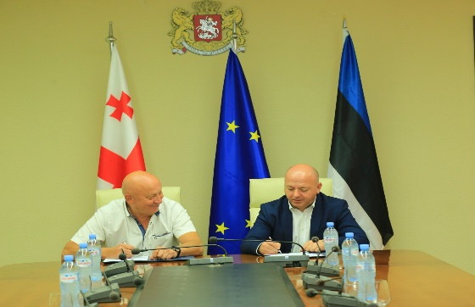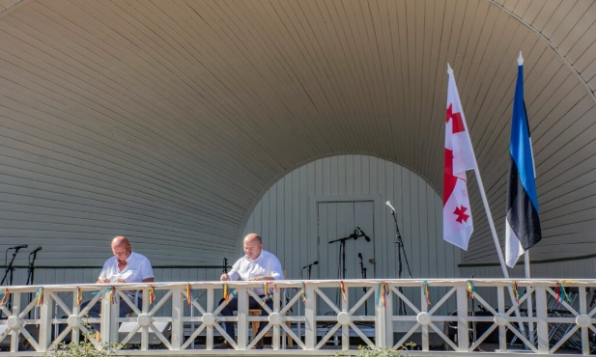

აუდიო გიდი
მცხეთის მუნიციპალიტეტმა მონაწილეობა მიიღო საქართველოს ადგილობრივ თვითმმართველობათა ეროვნული ასოციაციის საგრანტო პროექტში რომელიც დაფინანსებულია ევროკავშირის (EU), დანიის საგარეო საქმეთა სამინისტროს და გაეროს განვითარების პროგრამის (UNDP) ფარგლებში. პროექტი განკუთვნილი იყო ადგილობრივი თვითმმართველობების დასახმარებლად.
მუნიციპალიტეტის მხრიდან წარდგენილი იყო სხვადასხვა საპოროექტო წინადადაება. გამარჯვებულია ტურიზმის სფეროდან პროექტი ,, აუდიო გიდი“, რომლეიც დაფინანსდება 20 000 ლარით.
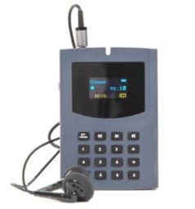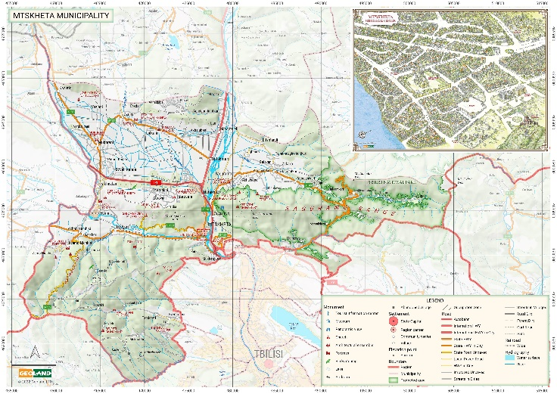

განათლების, კულტურისა და სპორტის ა(ა)იპ-ებთან ურთიერთობის განყოფილება
„მცხეთის მუნიციპალიტეტის საკრებულოს 2018 წლის 12 თებერვლის №19 დადგენილების შესაბამისად, განათლების, კულტურისა და სპორტის ა(ა)იპებთან ურთიერთობის მეორადი სტრუქტურული ერთეული (განყოფილება) კოორდინაციას უწევს ამავე დარგებში მუნიციპალიტეტის მიერ დაფუძნებულ შემდეგ არასამეწარმეო, არაკომერციულ იურიდიულ პირებს:
- „მცხეთის მუნიციპალიტეტის სკოლამდელი აღზრდის დაწესებულებათა გაერთიანება“
- „მცხეთის მუნიციპალიტეტის კულტურისა და განათლების მულტიფუნქციური ცენტრი“
- „მცხეთის მუნიციპალიტეტის საფეხბურთო სკოლა“
- „სხვადასხვა სახეობის მცხეთის სასპორტო სკოლა“
- „უმაღლესი დაოსტატების მცხეთის ჭიდაობის სკოლა“
- „გიორგი კაპანაძის სახელობის მცხეთის კანოესა და ნიჩბოსნობის აკადემია“
- ,,მცხეთის სპორტულ-გამაჯანსაღებელი კომპლექსი“

თუმცა, მუნიციპალიტეტის მერის დავალებით უმეტეს შემთხვევაში კოორდინაციას ვუწევთ დანარჩენ 5 სხვადასხვა ა(ა)იპს და 2 შპს-ს.

- „მცხეთის მუნიციპალიტეტის საზოგადოებრივი ჯანდაცვის ცენტრი“
- „მცხეთის მუნიციპალიტეტის კეთილმოწყობის სამსახური“
- „მცხეთის უფასო სასადილო - მზრუნველობა მოკლებულთათვის“
- „მცხეთის კულტურული მემკვიდრეობისა და ტურიზმის განვითარების ცენტრი“
- „ინვესტიციებისა და ჰუმანიტარული პროექტების გაერთიანება“
ასევე კოორდინაციას ვუწევთ შპს „მცხეთის სოფ წყალს“ და შპს „მუხრანის ბაზარს“

სულ 12 არაკომერციული, არასამეწარმეო იურიდიული პირი და 2 შეზღუდული პასუხისმგებლობის საწარმო.
მეორადი სტრუქტურული ერთეულის საქმიანობა კომპეტენციის ფარგლებში მოიცავს: ყოველდღიური კორესპონდენციის განხილვას, დამუშავებას და საპასუხო წერილების მომზადებას კანონმდებლობით დადგენილი ვადების გათვალისწინებით. სფეროს მიკუთვნებულ საკითხებზე სამართლებრივი აქტების პროექტების მომზადებას. ასევე მერის დავალებით სხვა უფლებამოსილებების შესრულებას.
დაგეგმილი საქმიანობისა და მოცემული საჭიროების მიხედვით გვაქვს ყოველდღიური ურთიერთობა და კომუნიკაცია ა(ა)იპ-ების ხელმძღვანელებთან როგორც პირადი, სატელეფონო, ასევე წერილობითი ფორმით. პერიოდულად ვახდენდით ა(ა)იპ-ებიდან ინფორმაციის მოკვლევას, გამოთხოვას მათ მიერ დაგეგმილი და გატარებული ღონისძიებების შესახებ.
ჩვენი საქმიანობის ერთ-ერთ უმნიშვნელოვანეს ნაწილს წარმოადგენს ის ძირეული რეფორმა, რომელიც დაიწყო ქვეყანაში „ადრეული და სკოლამდელი აღზრდისა და განათლების შესახებ“ საქართველოს კანონის საფუძველზე. გეგმის შესაბამისად, ეტაპობრივად განსაზღვრულ ვადებში სრულდება დაგეგმილი ღონისძიებები და სამუშაოები მისაღწევი მიზნისა და ამოცანების განსახორციელებლად, რაც ემსახურება უახლოესი წლების განმავლობაში სკოლამდელი აღზრდის დაწესებულებებში ავტორიზაციის პროცესის წარმატებით განხორციელებას.
მიმდინარე რეფორმის ფარგლებში, სამოქმედო გეგმის მიხედვით ა(ა)იპ-ებთან ურთიერთობის განყოფილება აგრძელებს თავის საქმიანობას.
ამ კუთხით, „ადრეული და სკოლამდელი აღზრდისა და განათლების შესახებ“ კანონის სრული იმპლემენტაციისა და სახელმწიფო სტანდარტების შესაბამისი სკოლამდელი აღზრდისა და განათლების მომსახურების დანერგვის უზრუნველყოფის მიზნით მიმდინარებს მუშაობა ნორმატიული აქტის პროექტზე, რომლებსაც უახლოეს პერიოდში მიმდინარე ნოემბრის თვეში წარვუდგენთ მუნიციპალიტეტის საკრებულოს დასამტკიცებლად. ეს არის
„მცხეთის მუნიციპალიტეტში ადრეული აღზრდისა და განათლების მომსახურების მიმწოდებელი ან/და სკოლამდელი აღზრდისა და განათლების მომსახურების მიმწოდებელი ან/და მხოლოდ სასკოლო მზაობის პროგრამის განმახორციელებელი დაწესებულების პერსონალის პროფესიული სტანდარტების დამტკიცების შესახებ.“

აღსანიშნავია, რომ საბავშვო ბაღების მხარდამჭერი ასოციაციის ,,KSA“ მიერ შერჩეულ 10 სხვაასხვა მუნიციპალიტეტში, მათ შორის ჩვენს მუნიციპალიტეტში ახორციელებს საპილოტე პროექტს, რომელიც დაფინანსებულია გერმანიის საერთაშორისო თანამშრომლობის საზოგადოება (GIZ) - ის მიერ, საქართველოს რეგიონული განვითარებისა და ინფრასტრუქტურის სამინისტროსთან შეთანხმებით.
პროექტის განმახორციელებელი ორგანიზაცია - „საბავშვო ბაღების მხარდამჭერი ასოციაცია KSA“, -ს მთავარ პროფილს წარმოადგენს სწორედ საბავშვო ბაღების განვითარების ხელშეწყობა. ასოციაციის მიზანია სკოლამდელი აღზრდის დაწესებულებებისა და მენეჯმენტის განმახორციელებელი სამსახურებისათვის პროფესიონალური საკონსულტაციო საქმიანობის გაწევა და მონიტორინგი. აღნიშნულ პროექტთან დაკავშირებით ზემოთ ჩამოთვლილ ორგანიზაციებთან მჭიდრო თანამშრომლობის საფუძველზე შევიმუშავეთ ბრძანების პროექტი - „მცხეთის მუნიციპალიტეტის მართვაში არსებული სკოლამდელი აღზრდის საჯარო დაწესებულებების დაფინანსების, სასკოლო მზაობის საგანმანათლებლო სახელმწიფო სტანდარტის დანერგვის, მუნიციპალიტეტის მართვაში არსებული სკოლამდელი აღზრდის საჯარო დაწესებულებებში ბავშვის/აღსაზრდელის რეგისტრაციისა და მიღება-ამორიცხვის წესის დამტკიცების თაობაზე.“- რომელიც სახელმძღვანელოდ გადავუგზავნეთ სკოლამდელი აღზრდის დაწესებულებათა გაერთიანებას, შემდგომში მისი განხორციელების მიზნით. ახალი სასწავლო პროცესის დაწყებისთვის მცხეთის მუნიციპალიტეტის სკოლამდელი აღზრდის დაწესებულებებში აღსაზრდელების მიღება-ამორიცხვა იწარმოებს უკვე ელექტრონული წესით.
გასულ 2021 წელის დასასრულს, დეკემბრის თვეში საკვებ პროდუქტებზე ფასების გაზრდათან დაკავშირებით და სასურსათო კალათის არსებული ღირებულებიდან გამომდინარე, სკოლამდელი აღზრდის დაწესებულების მიერ მოხდა ბაზრის მოკვლევა, გამოცხადდა ახალი ტენდერები საკვებ პროდუქტებზე და ახალი წლის შემდგომ განისაზღვრა ახალი ღირებულება-კვების დღიური ნორმა ერთ ბავშვზე. შესაბამისად, მუნიციპალიტეტის მერის 2022 წლის 13 იანვრის №ბ34.342201357 ბრძანებით დამტკიცდა და კვების დღიური ნორმა 1 ბავშვზე განისაზღვრა 4 ლარი და 23 თეთრით. ხოლო, შემდგომ საანგარიშო პერიოდში, სექტემბრის თვეში ახალი სასწავლო სააღმზრდელო წლის დაწყებისთვის არსებული მდგომარეობის, ბაზრის კვლევისა გამოცხადებული ტენდერის მიხედვით მუნიციპალიტეტის მერის 2022 წლის 6 სექტემბრის № ბ 34.342224922 ბრძანებით დამტკიცდა და კვების დღიური ნორმა 1 ბავშვზე განისაზღვრა 4,84 ლარით. ანუ საანგარიშო პერიოდში ბავშვთა კვების ღირებულება გავზარდეთ 2 ჯერ. დღეს მუნიციპალიტეტის დაქვემდებარებაში არსებული სკოლამდელი აღზრდის დაწესებულებები მარაგდება ბავშვებისთვის ხარისხიანი, ეკოლოგიურად სუფთა, დაბალანსებული საკვები პროდუქტებით.

გ. ნათაძის სახელობის სანიტარიის, ჰიგიენის და სამედიცინო ეკოლოგიის სამეცნიერო-კვლევითი ინსტიტუტის რისკების შეფასების და პროექტის მართვის დეპარტამენტის მიერ მოხდა გაერთიანებაში შემავალ საბავშვო ბაგა-ბაღებში სასმელი წყლის მიკრობიოლოგიური კვლევა. არსებული პრობლემის გადაჭრის მიზნით, შედეგები და რეკომენდაციები კომპეტენციის შესაბამისად გადავუგზავნეთ შპს „სოფწყალს“ რათა განეხორციელებინათ შესაბამისი სამუშაოები. ხოლო, ის კონკრეტული სკოლამდელი აღზრდის დაწესებულებები, რომლებშიც აღმოჩნდა წყლის დაბინძურება და ნორმებთან შეუსაბამობა მომარაგდა პეტირებული, ალტერნატიული წყარო - ჩამოსხმული ბოთლის სასმელი წყლით. ღირებულებით 2617,50 ლარი.
განსაკუთრებული საგანმანათლებლო საჭიროების მქონე აღსაზრდელებისთვის, რომელთაც აღენიშნებათ სხვადასხვა ტიპის განვითარების ეტაპების დაყოვნება, მათი შემდგომი განვითარების მიზნით, ინკლუზიური განათლების პროგრამაში ჩართვისა და სასწავლო პროცესის სრულფასოვანი მომსახურებისათვის, შრომითი ხელშეკრულების საფუძველზე, შევითანხმეთ და სკოლამდელი აღზრდის დაწესებულებათა გაერთიანებაში შემავალ რიგ დაწესებულებებში ავიყვანეთ შესაბამისი განათლებისა და კვალიფიკაციის მქონე სპეციალური დანიშნულების პედაგოგები და საჭიროების შემთხვევაში პერსონალური ასისტენტები.
განვიხილეთ ივ. ჯავახიშვილის სახელობის სახელმწიფო უნივერსიტეტის ადმინისტრაციის წერილი „რადონის აგეგმვა და რადონის რისკის შეფასება საქართველოში“ პროექტის განხორციელებაში მხარდაჭერის შესახებ თხოვნა. რის შესახებაც მივმართეთ ა(ა)იპ სკოლამდელი აღზრდის დაწესებულებათა გაერთიანებას და მივიღეთ გადაწყვეტილება აღნიშნულ პროექტში და კვლევაში რიგ საბავშვო ბაღების მონაწილეობისა და ჩართულობის შესახებ.
შესრულდა საქართველოს განათლებისა და მეცნიერების სამინისტროს 2022 წლის 15 მარტის წერილი. მუნიციპალიტეტის მასშტაბით არსებული საბავშვო ბაგა-ბაღების ლოკალიზაციის, ადგილმდებარეობის დადგენის და შესაბამისი მონაცმების შესაბამისი ვებ-გვერდის მეშვეობით ელექტრონულ ციფრულ რუკაზე დატანის-ასახვის მოთხოვნის თაობაზე (რუკის შედგენა). ვებ ფორმის მისამართია http://kindergarten.azurewebsites.net/. სადაც მარტივად შესაძლებელია ჩვენს მუნიციპალიტეტში არსებული სკოლამდელი აღზრდის დაწესებულებების-საბავშვო ბაგა-ბაღების შესახებ ინფორმაციის მოძიება.

საანგარიშო პერიოდში ა(ა)იპ სკოლამდელი აღზრდის დაწესებულებათა გაერთიანების დაქვემდებარებაში შემავალ რიგ საბავშვო ბაღებში და მათ შორის ახლად აშნებულ 4 ახალ ბაღში საჭირო გახდა სხვადასხვა ინფრასტრუქტურული პრობლემების გამოსწორება, აღმოფხვრა და მათ შორის სარემონტო სარეაბილიტაციო სამუშაობის ჩატარებაც. გაერთიანების დირექტორის მომართვის საფუძველზე ამგვარი საკითხების გადაწყვეტა ხდება სივრცითი მოწყობისა და ინფრასტრუქტურის ასევე, ზედამხედველობის სამსახურების ჩვენს განყოფილებასთან ერთად კოორდინირებულად.
მაგალითისთვის-
- განვიხილეთ საკითხი ქსოვრისის საბავშვო ბაღის ეზოში განთავსებული მაღალი ძაბვის ტრანსფორმატორის ბაღის ტერიტორიიდან გატანის თაობაზე. მოკვლეულ იქნა საკითხი და გაეცა შესაბმისი პასუხი.
- განვიხილეთ ჯიღაურის ადმინისტრაციულ ერთეულში მერის წარმომადგენლის მ. მახარაშვილის წერილი ბიწმენდის საბავშვო ბაღისათვის და სკოლისთვის სასმელი წყლის უწყვეტად მიწოდების მიზნით 5 ტონიანი რეზერვუარის საჭიროების შესახებ. სკოლამდელი აღზრდის დაწესებულებამ დაამონტაჟა აღნიშნული ტევადობის ავზი.
- ,,სოკარ-ჯორჯიას“ წინაშე შუამდგომლობა გავუწიეთ სკოლამდელი აღზრდის დაწესებულებათა გაერთიანებას სოფ. ქსოვრისის, სოფ ჩარდახის და მცხეთის №5 ბაგა-ბაღებში ბუნებრივი აირის მრიცხველების უსაფრთხო ადგილებზე გადატანის მიზნით.
- განვიხილეთ ქსოვრისის საბავშვო ბაღის შენობის მიწისძვრის შედეგად ზოგიერთი კედლის დაზიანებისა და არსებული სხვადასხვა პრობლემის გადაჭრის გზების შესახებ. მომზადდა მოხსენებითი ბარათი ინფრასტრუქტურისა და ზედამხედველობის სამსახურის სახელზე.
- ძეგვის საბავშვო ბაღის შენობის გარკვეულ ნაწილში, კედლებისა ჭერის დაზიანების და არსებული პრობლემების მოგვარების მიზნით გაერთიანების დირექტორის, მ.თელიას წერილი შემდგომი რეაგირებისათვის მოხსენებითი ბარათით გადაეწერა მერიის სივრცითი მოწყობის და ინფრასტრუქტურის ასევე ზედამხედველობის სამსახურს.
- მცხეთის №6 საბავშვო ბაგა-ბაღის შენობაში საწყობში ჩამოვარდა ჭერი, დაზიანებული იყო წყალსადენი ღარი, რაც წვიმის დროს ასველებდა კედლებს. დაზიანებული საკანალიზაციო მილი კი, ასველებდა საძირკველს. კომპეტენციის შესაბამისად, შემდგომი რეაგირებისთვის, საკითხი მოხსენებითი ბარათით გადაეწერა მერიის სივრცითი მოწყობის და ინფრასტრუქტურის სამსახურს.
- მცხეთის №2 საბავშვო ბაგა-ბაღში სასმელი წყლის მილის დაზიანებით გამოწვეული პრობლემებით მივმართეთ მერიის სივრცითი მოწყობის და ინფრასტრუქტურის სამსახურს.
- წილკნის საბავშვო ბაგა-ბაღში საქვაბის მშენებლობის დროს დაზიანდა საკანალიზაციო მილი, სივრიცითი მოწყობისა და ინფრასტრუქტურის სამსახურთან ურთიერთთანამშრომლობით მოგვარდა აღნიშნული პრობლემა.
- ახალ საბავშვო ბაღებში: ვაზიანში, ბიწმენდში, აღდგომლიანთკარში და ძველ ქანდაში სამშენებლო კომპანიის მიერ საგარანტიო პირობების შეუსრულებლობით წარმოშობილი რიგი პრობლემების მოგვარების მიზნით, მოხსენებითი ბარათით მივმართეთ მერიის ზედამხედველობის და სივრცითი მოწყობის სამსახურებს. ხარვეზები აღმოიფხვრა, დღეის მდგომარეობით უკვე მიმდინარეობს ადამიანური რესურსებით დაკომპლექტების პროცესი. აღნიშნული საბავშვო ბაღების აღჭურვის მიზნით მივმართეთ საფინანსო საბიუჯეტო სამსახურს თანხის გამოყოფის თაობაზე.
- მ/წლის 7 ივნისს, მცხეთის მუნიციპალიტეტის სოფელ საგურამოში მოსული უხვი ნალექის შედეგად გაერთიანების დაქვემდებარებაში შემავალი საბავშვო ბაგა-ბაღის შენობის დაზიანების და ეზოს გამყოფი კედლის ჩამონგრევის ფაქტთან დაკავშირებით კომპეტენციის შესაბამისად, შემდგომი რეაგირებისათვის მივმართეთ მუნიციპალიტეტის მერიის სივრცითი მოწყობის და ინფრასტრუქტურის სამსახურს.
- განვიხილეთ ა(ა)იპ სკოლამდელი აღზრდის დაწესებულებათა გაერთიანების დაქვემდებარებაში შემავალი ნიჩბისის, ძეგვის, მისაქციელის, საგურამოს, გალავნის, ძალისის, ქსოვრისი, მუხრანის №2, ქსნის, ლისის, წეროვნის, წილკნის, ჩარდახის, მცხეთის №1, №2, №3, №4, №5 საბავშვო ბაღების კვების ბლოკებში არსებული გაზის ქურების ელექტრო ქურებით ჩანაცვლების პროცესის პარალელურად შესაბამისი გამწოვი მოწყობილობების მონტაჟის, ხოლო მუხრანის №1 და ციხისძირის საბავშვო ბაღებში კვების ბლოკში ელექტრო ქურების გამწოვი მოწყობილობის და სისტემის დაპროექტება - მონტაჟისთვის დახმარების თხოვნის საკითხი. სივრიცითი მოწყობისა და ინფრასტრუქტურის სამსახურთან ურთიერთთანამშრომლობით, ზემოაღნიშნული საკითხის მოგვარების მიზნით მიმდინარეობს შესაბამისი სამუშაოები.

ა(ა)იპ მცხეთის მუნიციპალიტეტის კულტურისა და განათლების მულტიფუნქციურმა ცენტრმა მის დაქვემდებარებაში შემავალ ცამეტივე ბიბლიოთეკაში განაახლა და ჩაანაცვლა წიგნადი ფონდი თანამედროვე საგამომცემლო ეგზემპლიარებით. საანგარიშო პერიოდში შეძენელ იქნა მსოფლიო კლასიკოსების და თანამედროვე ბესტსელერების ნაწარმოებების კრებულები. თანხით 3299,97 ლარის ღირებულების.
ქალაქ თელავში, ივნისის თვეში ჩატარდა ტრადიციული ,,შალვა დავითაშვილის სახელობის მუსიკოსთა კონკურსი“, სადაც მონაწილეობა მიიღეს დავით გამრეკელის სახელობის ხელოვნების სკოლის მოსწავლეებმა. გამარჯვებულთა არმიას შეემატა კიდევ ოთხი წარმატებული კონკურსის ლაურეატი მოსწავლე. (ფორტეპიანო, ვოკალი).
სოფელ ციხისძირის ახლად რეაბილიტირებული კომპლექსური დანიშნულების შენობაში განთავსებული ქსნის სამუსიკო სკოლისთვის, მოხდა გაზმომარაგების მრიცხველის შეცვლა და ასევე წყლის მოცულობის გაზრდა. ტექნიკური აღჭურვის ჯამურმა თანხამ სულ შეადგინა 2243,40 ლარი.
მიმდინარე წლის ივლისის თვეში რეგიონული პოლიტიკისა და თვითმმართველობის კომიტეტის ინფორმაციის შესაბამისად მულტიფუნქციური ცენტრის მოსწავლე-ახალგაზრდებმა მონაწილეობა მიიღეს ბავშვთა საერთაშორისო ფონდის მიერ გამოცხადებულ ხატვის კონკურსში „მშვიდობა“.
საქართველოს პარლამენტის წევრის ელისო ბოლქვაძის მიერ ა(ა)იპ მულტიფუნქციური ცენტრი მიწვეულ იქნა ბათუმის შავი ზღვის საერთაშორისო ხელოვნების ფესტივალზე მონაწილეობისათვის, რომელიც ყოველწლიურად იმართება კულტურის სამინისტროს ხელშეწყობით და იუნესკოს ეგიდით. კონსტანტინე გამსახურდიას სახელობის მცხეთის კულტურის ცენტრის ბავშვთა თეატრალურმა დასმა წარმატებით მიიღო მონაწილეობა აღნიშნულ ფესტივალზე. დაიგეგმა სამომავლო თანამშრომლობაც.
განვიხილეთ საქართველოს იუსტიციის სამინისტროს სპეციალური პენიტენციური სამსახურის წერილი №15 პენიტენციურ დაწესებულებაში (დაბა ქსანი) საყოფაცხოვრებო ნარჩენების გატანის ჯერადობის და საჭირო რაოდენობით ურნების დამატების თაობაზე. მომზადდა წერილი ა(ა)იპ კეთილმოწყობის სამსახურის უფროსის სახელზე №34-3422021523 21.01. 22წ . შესაბამისი პასუხები კი გადაეგზავნა იუსტიციის სამინისტროს პენიტენციურ სამსახურს ეკონომიკურ დეპარტამენტს და №15 დაწესებულებას. (34-3422031287 31.01.22წ)
განვიხილეთ კეთილმოწყობის სამსახურის ამორტიზირებული სატრანსპორტო საშუალებების განახლების მიზნით თანხის გამოყოფისა და ინფრატრუქტურის სამინისტროსთან შუამდგომლობის თხოვნის წერილი. კომპეტენციის შესაბამისად, შემდგომი რეაგირებისთვის, საკითხი მოხსენებითი ბარათით გადაეწერა მუნიციპალიტეტის მერიის საფინანსო-საბიუჯეტო სამსახურს.
ნავდარაანთკარის ადმინისტრაციულ ერთეულში მცხეთის მუნიციპალიტეტის მერის წარმომადგენლის, ელგუჯა ბითარიშვილის წერილის საფუძველზე კეთილმოწყობის სამსახურმა კომპეტენციის შესაბამისად სოფელ ნავდარაანთკარში ჩვენი მიმართვის საფუძველზე გაწმინდა სანიაღვრე არხი.
მერის წარმომადგენელმა ნავდარაანთკარის ადმინისტრაციულ ერთეულში ელგუჯა ბითარიშვილმა მოგვმართა მის სამოქმედო ტერიტორიაზე საყოფაცხოვრებო ნარჩენებისთვის განკუთვნილი, არსებული, მაგრამ უკვე ამორტიზებული ნაგვის ურნების ახლით ჩანაცვლების და დამატებით ახალი ურნებით უზრუნველყოფის თხოვნით, სულ ესაჭიროებოდა 15 ერთეული ნაგვის ურნა. მოთხოვნა დაკმაყოფილებულია.
მოგვმართა მერის წარმომადგენელმა აღდგომლიანთკრის ადმინისტრაციულ ერთეულში მიხეილ უთრუგაშვილმა. ითხოვდა სამოქმედო ტერიტორიაზე საყოფაცხოვრებო ნარჩენებისთვის განკუთვნილი 20 ერთეული ნაგვის ურნის განთავსებას. წერილი გადავუგზავნეთ კეთილმოწყობის სამსახურს კომპეტენციის შესაბამისად სათანადო ზომების მისაღებად
მოგვმართა მცხეთის მუნიციპალიტეტის სოფელ ძეგვში მცხოვრებმა მოქალაქე გიული გორგაძემ. გვთხოვდა სოფელ ძეგვში საყოფაცხოვრებო ნარჩენებისთვის განკუთვნილი 1 (ერთი) ერთეული ნაგვის ურნის დამატებას და ქუჩების განათებას. კომპეტენციის ფარგლებში, არსებული პრობლემის გადაჭრის მიზნით, კეთილმოწყობის სამსახურს გადაეგზავნა განცხადება. შესაბამისი სამუშაოები განხორციელდა.
განცხადებით მოგვმართა სოფელ წეროვანში მცხოვრებმა დავით რატიანმა. სოფლის მაცხოვრებლების სახელით გვთხოვდა, საავტომობილო გზის კონკრეტული მონაკვეთის დასუფთავებას, მცენარეებისა და ეკალბარდებისაგან გაწმენდას. კომპეტენციის შესაბამისად განცხადება გადაეგზავნა კეთილმოწყობის სამსახურს.
განცხადებით მოგვმართა სოფელ შანკევანში მცხოვრებმა ლელა ძიგუამ. გვთხოვს, მისი კუთვნილი ნაკვეთის მიმდებარედ განთავსებული სანაგვე ურნის სხვა ლოკაციაზე გადატანას. განცხადება გადაეგზავნა კეთილმოწყობის სამსახურს.
განცხადებით მოგვმართა სოფელ ქსოვრისში მცხოვრებმა სოფიო ოვაშელმა მისი საცხოვრებელი სახლის საკადასტრო კოდის მითითებით და განმარტებით, რომ აღნიშნულ ადგილმდებარეობაზე არსად არ არის ნარჩენებისათვის განკუთვნილი ნაგვის ურნა. გვთხოვს დახმარებას. წერილი გადავუგზავნეთ კეთილმოწყობის სამსახურს კომპეტენციის შესაბამისად სათანადო ზომების მისაღებად, რაზედაც აღნიშნულმა სამსახურმა წერილობით განმარტა, რომ სოფელ ქსოვრისში განთავსდა საყოფაცხოვრებო ნარჩენების 15 ერთეული ურნა, მერის წარმომადგენლის მიერ მითითებულ ლოკაციებზე.
განვიხილეთ ნავდარაანთკარის ადმინისტრაციულ ერთეულში მერის წარმომადგენლის ელგუჯა ბითარიშვილის წერილი, რომლითაც ითხოვდა 20 ერთეული ნაგვის ურნის დამატებას. კომპეტენციის შესაბამისად, შემდგომი რეაგირებისათვის, საკითხის გადაწყვეტის მიზნით მოხსენებითი ბარათით გადაეწერა საფინანსო-საბიუჯეტო სამსახურის შესყიდვების განყოფილებას.
განვიხილეთ გალავნის არჩილ ჩოხელის სახელობის საჭიდაო დარბაზის მწვრთნელ-მასწავლებლის ხვიჩა წიკლაურის განცხადება რომლითაც ითხოვს საჭიდაო დარბაზის დაზიანებული ცენტრალური გათბობის ქვაბის გამოცვლას. პრობლემის მოგვარების მიზნით წერილობით მივმართეთ ა(ა)იპ უმაღლესი დაოსტატების ჭიდაობის სკოლის დირექტორს. საკითხი მოგვარებულია.
ა(ა)იპ მცხეთის მუნიციპალიტეტის უფასო სასადილო დღეის მდგომარეობით ემსახურება 40 ბენეფიციარს. დამტკიცებულია მათი კვებისთვის განკუთვნილი ერთკვირიანი მენიუ.
საანგარიშო პერიოდის ივლისის თვეში ა(ა)იპ მცხეთის მ,უნიციპალიტეტის უფასო სასადილოს მისი არგუმენტირებულად დასაბუთებული მოთხოვნის საფუძველზე სუფსიდია გაეზარდა 8000 (რვა ათასი) ლარით.
ა(ა)იპ მცხეთის კულტურული მემკვიდრეობისა და ტურიზმის განვითარების ცენტრმა მოგვმართა საპილოტე პროექტის - „ტურისტულ-საინფორმაციო პორტალის www.mtskheta.live“ შემდგომი განვითარებისა და სრულყოფის მიზნით დაფინანსების თხოვნით , საკითხის განხილვის შემდგომ საფინანსო-საბიუჯეტო სამსახურთან კოორდინირებულად მიღებული გადაწყვეტილება ეცნობა ა(ა)იპ-ს ხელმძღვანელობას. დღეს აღნიშნული პორტალი უკვე მოქმედებაშია და ფუნქციონირებს.

შევიმუშავეთ მუნიციპალიტეტის დაქვემდებარებაში არსებულინ ა(ა)იპ-ების მართვის ეფექტიანობის აუდიტის ანგარიში და რეკომენდაციების შესრულების სამოქმედო გეგმა. შემდგომში კი აღნიშნული გეგმა გადავაგზავნეთ როგორც სახემწიფო აუდიტის სამსახურში, ასევე სახელმწიფო რწმუნებულის-გუბერნატორის ადმინისტრაციაში.
სახელმწიფო რწმუნებულის მოადგილის, გოჩა ქავთარაძის მიერ ა(ა)იპ მცხეთის მუნიციპალიტეტის სკოლამდელი აღზრდის დაწესებულებათა გაერთიანებაში შემავალ საბავშვო ბაღებში და განათლებისა და კულტურის მულტიფუნქციურ ცენტრში შემავალ კულტურის ცენტრებსა და ბიბლიოთეკებში განხორციელებული მონიტორინგისა და გასატარებელი ღონისძიებების შესახებ წარმოდგენილი რეკომენდაციების შესაბამისად, ჩვენი აიპ-ებთან აქტიური ურთიერთთანამშრომლობითა და კოორდინაციით ვახდენთ მათ შესრულებაზე კონტროლს. გაწეული სამუშაოების შესახებ ინფორმაციას ვუგზავნით რწმუნებულის ადმინისტრაციას.

მომზადდა წერილი ა(ა)იპ სპორტულ გამაჯანსაღებელი კომპლექსის დირექტორის სახელზე რათა, უკრაინის ინტერვენციის გამო, საქართველოში მყოფ უკრაინელ ხალხს, რომლებიც ბინადრობენ მცხეთის მუნიციპალიტეტის ტერიტორიაზე არსებულ კერძო სახლებსა თუ სასტუმროებში შესთავაზონ აუზით უფასო სარგებლობა-მომსახურეობა (№34-343309450 4.04.22წ)
ივნისის თვეში კომპლექსში პირველად ჩატარდა შიდა ჩემპიონატი სხვადასხვა ასაკობრივ ჯგუფებს შორის .გამარჯვებულები დაჯილდოვდნენ შესაბამისი დიპლომებითა და მედლებით.
მცხეთის მუნიციპალიტეტის მერის 2019 წლის 24 ივნისის #ს-1559 ბრძანების დანართი #1-ით დამტკიცებული ,, მცხეთის მუნიციპალიტეტის ტერიტორიაზე წყლის მიწოდებისა და მოხმარების წესის“ მე-9 მუხლის, ,,წყალმომარაგების სისტემაზე მიერთების საფასური და პირობების“ მე-5 პუნქტით განსაზღვრული ტექნიკური პირობის საფასურის გაზრდასთან დაკავშირებით, რომელიც არსებული წესის თანახმად შეადგენდა, 50 ლარს. შპს ,,სოფწყალის“ დირექციამ ითხოვა ცვლილების განხორციელება და აღნიშნული ტარიფის 300 ლარით გაზრდა.
საკითხის განხილვის შემდგომ მოვმართეთ შპს-ს ხელმძღვანელობას, რათა, დარგის სპეციალისტებთან ერთად, ხელახლა შეისწავლონ, მაქსიმალური სიზუსტით შეაფასონ და წყალმომარაგების სისტემაზე მიერთებისათვის საჭირო მომსახურებისა და ტექნიკური პირობების ღირებულება. განსაზღვრონ მოსახლეობის შესაძლო გადახდისუნარიანობის გათვალისწინებით, რათა შესაბამისად მოხდეს გონივრული ტარიფის დადგენა. საკითხის განხილვა გრძელდება.
ზაქაროს ადმინისტრაციულ ერთეულში მერის წარმომადგენლმა მოგვმართა წერილობით, მის სამოქმედო ტერიტორიაზე არსებული სასმელი წყლის ორი ერთეული ახალი ჭაბურღილისათვის მეთვალყურის დანიშვნის თაობაზე. აღნიშნულზე, წერილობით მივმართეთ შპს ,,სოფ წყალს“. მომზადდა მუნიციპალიტეტის მერის ბრძანების პროექტი, საშტატო ნუსხაში შეტანილ იქნა ცვლილება და გათვალისწინებულ იქნა შტატის დამატება.
განვიხილეთ წეროვნის ადმინისტრაციულ ერთეულში მერის წარმომადგენლის ზ. როსტიაშვილის წერილი. რომლის საფუძველზე სატუმბი სადგურის რეზერვუარის ახალი დამატებითი ძრავის შესაძენად დახმარების თხოვნით მომზადდა წერილი შპს „სოფ წყალის“ სახელზე.
განვიხილეთ რწმუნებულის-გუბერნატორის ადმინისტრაციიდან გადმოგზავნილი სოფ. ფრეზეთში მცხოვრები მოქ. ა.ოსიშვილის განცხადება. საკითხი შეეხებოდა სოფ. ფრეზეთში დამატებითი ჭაბურღილის მოწყობის თხოვნას. მომზადდა მოხსენებითი ბარათი ინფრასტრუქტურის სამსახურის მიმართ.
შპს გ. ნათაძის სახელობის სანიტარიის, ჰიგიენის და სამედიცინო ეკოლოგიის სამეცნიერო-კვლევითი ინსტიტუტის რისკების შეფასების და პროექტის მართვის დეპარტამენტის მიერ გაერთიანებაში შემავალ საბავშვო ბაგა-ბაღებში ჩატარებული სასმელი წყლის მიკრობიოლოგიური კვლევის შედეგები და რეკომენდაციები გადავუგზავნეთ შპს ,,სოფწყალს“ კომპეტენციის ფარგლებში, არსებული პრობლემის გადაჭრისა და შესაბამისი სამუშაოების განხორციელების მიზნით. თავის მხრივ შპს ხელმძღვანელი აყენებს მიკრობიოლოგიური და ქიმიური გამოკვლევებისათვის საჭირო ლაბორატორიის არსებობის აუცილებლობის საკითხს. მიუხედავად აღნიშნული ლაბორატორიის არარსებობისა მოსახლეობის ხარისხიანი სასმელი წყლით უზრუნველსაყოფად ეტაპობრივად და გრაფიკის მიხედვით მიმდინარეობს ლაბორატორიული წესით სინჯების აღება და წყლის ვარგისიანობის შემოწმება.
საანგარიშო პერიოდში, ყველა ა(ა)იპ დან და შპს-დან გამოთხოვილი იქნა 2021 წელს გაწეული საქმიანობის შესახებ ანგარიშები, რომლებიც გადაეგზავნა მუნიციპალიტეტის საკრებულოს განსახილველად.
თანმიმდევრულად, პირველი, მეორე და მესამე კვარტლების დასასრულს, მიმდინარე ოქტომბრის თვეში აიპებ-მა წარმოგვიდგინეს 9 თვეში მათ მიერ გაწეული საქმიანობის ანგარიში, რომელთა კრებსიც ასევე გადაეგზავნება მერიის საფინანსო საბიუჯეტო სამსახურს განსახილველად პრიორიტეტების დოკუმენტის მოთხოვნათა შესაბამისად.
ასევე გამოვითხოვეთ და წარმოდგენილი იქნა მათ მიერ, 2022 წლის დაგეგმილი საქმიანობის სამოქმედო გეგმები. რისი განხორციელებაც და მათზე ინფორმაციის წარმოდგენა ხდება ეტაპობრივად.
განათლების, კულტურისა და სპორტის ა(ა)იპებთან ურთიერთობის მეორადი სტრუქტურული ერთეულის საქმიანობის შემადგენელი ნაწილია ჩვენს დაქვემდებარებაში არსებული ა(ა)იპების მიერ წარმოდგენილი ბიუჯეტების გაცნობა, დაგეგმილი ბიუჯეტის შესწავლა და მათ შესრულებაზე ზედამხედველობა.

ა(ა)იპ-ებთან ურთიერთობის განყოფილება ყოველთვის კეთილსინდისიერად, კვალიფიციურად და სრული პასუხისმგებლობით ასრულებს მასზე დაკისრებულ ფუნქციებსა და უფლება-მოვალეობებს.

პატივისცემით,
განათლების, კულტურისა და სპორტის სამსახურის
პირველადი სტრუქტურული ერთეულის ხელმძღვანელი
ზურაბ ივანიშვილი

მცხეთის მუნიციპალიტეტის მაღალმთიან დასახლებებში მუდმივად მცხოვრები პირის სტატუსის მინიჭების, შეწყვეტის, შეჩერებისა და აღდგენის საბჭოს თავმჯდომარის მოადგილის ინნა ახალბედაშვილის 2022 წლის 10 თვის
ანგარიში
2022 წლის 10 თვის განმავლობაში განიხილა 644 საკითხი.
საბჭოს 15 სხდომის ჩატარების შედეგად:
- 450 ბენეფიციარს მიენიჭა მაღალი მთის მაცხოვრებლის სტატუსი;
- 21 პირს შეუწყდა მაღალი მთის მაცხოვრებლის სტატუსი რეგისტრაციიდან მოხსნის ან გარდაცვალების გამო.
- 10 განაცხადი იქნა დატოვებული განუხილველი სტატუსით;
- გაიცა 47 ცნობა მაღალი მთის მაცხოვრებლის სტატუსის თაობაზე;
- 100 განაცხადი იქნა დახარვეზებული და შეივსო დამატებითი დოკუმენტაციით;
- სახელმწიფო სერვისების განვითარების სააგენტოში გადაიგზავნა 21 წერილი, აქედან 3 სხვადასხვა შეკითხვაზე გაიცა პასუხი და 17 ინფორმაციის ასახვასთან დაკავშირებით.
- მომზადდა 450 ბრძანება და 120 წერილი.
 |  | სტატისტიკური მონაცემები 2022 წლის 10 თვის მდგომარეობით
 | სოფლის დასახელება |  | მინიჭებული აქვს სტატუსი | შეწყვეტილი | შეჩერებული
1 | შანკევანი |  | 5 | 1
2 | კევლიანი |  | 3 | 1 | 1
3 | მსხალდიდი |  | 15 | 4
4 | ახალდაბა |  | 0
5 | მუხათწყარო |  | 12 | 2
6 | თეზამი |  | 2 | 1
7 | ბევრეთი |  | 0
8 | ცხვარიჭამია |  | 14 | 4
9 | სხალტბა |  | 1
10 | ზემო ნიჩბისი |  | 12 | 4 | 1
11 | მშრალხევი |  | 0
12 | ლელუბანი |  | 5
13 | ბურიანი |  | 4
14 | კოტორაანთკარი |  | 5 | 1
15 | ტაბარუკი |  | 0
16 | სათოვლე (ნაბაღრები) |  | 0
17 | ჭილაანთკარი |  | 1
18 | ლელობი |  | 0
19 | უფურეთი |  | 0
20 | ფრეზეთი |  | 371 | 3
 | სულ : |  | 450 | 20 | 2

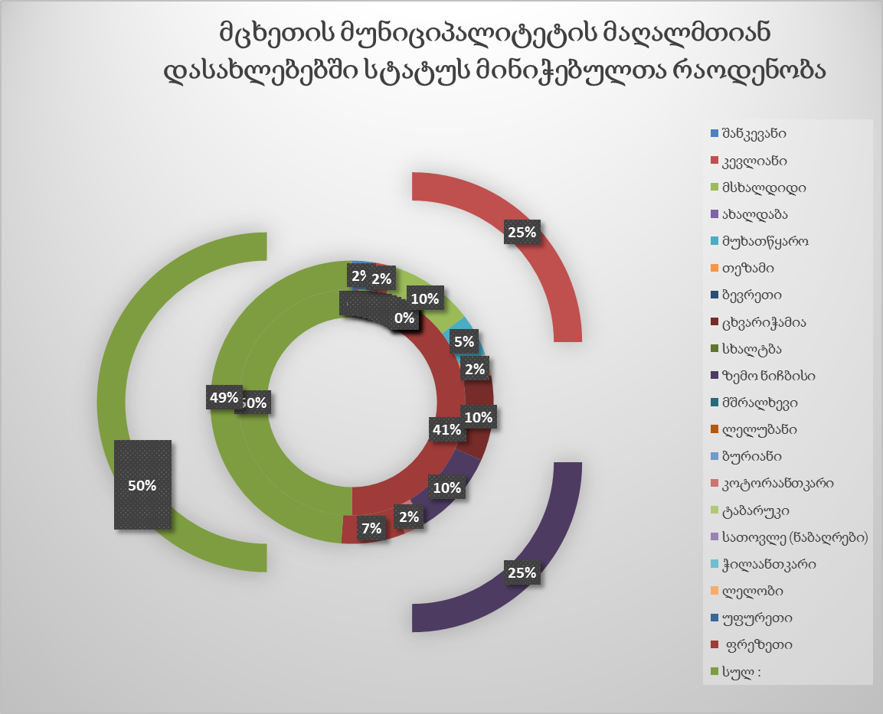

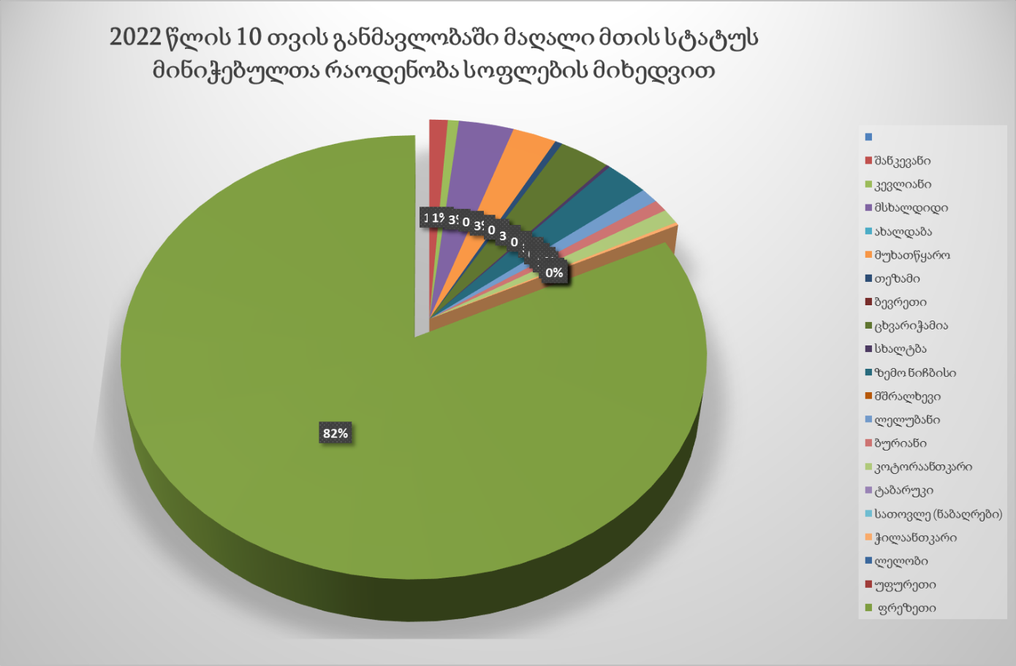

სულ მცხეთის მუნიციპალიტეტში 2016 წლიდან 2022 წლის 10 თვის მდგომარეობით მაღალი მთის საბჭოს მუშაობის შედეგად :
 | სოფლის დასახელება | მინიჭებული აქვს სტატუსი 2022 10 თვის ჩათვლით | მონიტორინგი განახორციელა | შეწყვეტილი | შეჩერებული
1 | შანკევანი | 49
2 | კევლიანი | 45
3 | მსხალდიდი | 436
4 | ახალდაბა | 26
5 | მუხათწყარო | 74
6 | თეზამი | 21
7 | ბევრეთი | 16
8 | ცხვარიჭამია | 65 |  |  | 1
9 | სხალტბა | 4
10 | ზემო ნიჩბისი | 125 |  |  | 1
11 | მშრალხევი | 8
12 | ლელუბანი | 37
13 | ბურიანი | 18
14 | კოტორაანთკარი | 21
15 | ტაბარუკი | 1
16 | სათოვლე (ნაბაღრები) | 0
17 | ჭილაანთკარი | 1
18 | ლელობი | 0
19 | უფურეთი | 16
20 | ფრეზეთი | 371
 | სულ : | 1334 |  | 81 | 2

მცხეთის მუნიციპალიტეტის მერიის ნარჩენების მართვის საკითხებზე მომუშავე სამუშაო ჯგუფის ხელმძღვანელის მოადგილის ინნა ახალბედაშვილის
ანგარიში 2022 წლის 10 თვის ანგარიში

- 2022 წლის განმავლობაში განიხილა, მოამზადა და პასუხი გასცა 120 -მდე წერილს;
2. მოამზადა 2 ბრძანება;
3. ნარჩენების მართვის თაობაზე, სხვადასხვა უწყებისათვის მოამზადა 10 ანგარიში;
4. ახალი რედაქციით შეიმუშავა „მცხეთის მუნიციპალიტეტის ნარჩენების მართვის 2023-2027 წლების გეგმის ‘’ პროექტი ;
5. ნარჩენების მართვის, დეკარბონიზაციის, გარემოს დაცვის, ტყის რესურსების გამოყენებისა და ცირკულარული ეკონომიკის თემებზე, მონაწილეობა მიიღო 20- მდე შეხვედრაში.
6. კოორდინაცია გაუწია 18 ღონისძიებას;
7. დაგეგმა და ზედამხედველობა გაუწია მუნიციპალიტეტში დასუფთავების 42 აქციას.
აქტიური სამუშაო პროცესი მიმდინარეობს შემდეგი მიმართულებებით:
- მოსაკრებლის ტარიფის დადგენის პროცესში თანამონაწილოება;
- ინერტული მასალების განთავსების პროცესში თანამონაწილეობა;
- პლასტმასის რეციკლირების პროცესის რეგულირების გზების მოძიება;
- სეპარირებული ნარჩენებისათვის ურნების განთავსების პროცესის ხელშეწყობა;
- ახალი ნარჩენების მართვის გეგმის შემუშავება;
- „სუფთა რეგიონის ‘’ კონკურსში მონაწილეობის მისაღებად, აქტიური მზადება;
- საკანონმდებლო აქტებისა და რეკომენდაციების შემუშავების პროცესში აქტიური თანამონაწილოება;
- თანამშრომლობა სამთავრობო და არასამთავრობო სექტორებთან;
- ნარჩენების მართვის სფეროში ახალი მიდგომების დანერგვა;
- კონტეინერების ჯიპიარესის სისტემით განლაგება;
- ახალი მარშრუტების შემუშავება ;
- მძიმე ტექნიკის (ტრაქტორის) შეძენა;
- სტატისტიკური მონაცემების გაუმჯობესება;
- ქონების საკითხის გაუმჯობესება;
- გადასატვირთვი სადგურების განლაგებისა და ამოქმედების პერსპექტივების განხილვა.
- ნარჩენების შემადგენლობის ზუსტი დადგენა;
- დასუფთავების ხშირი აქციების გამართვა და უფრო დიდი რაოდენობის მონაწილეების ჩაბმა.

